**Информация**

**о проведении информационного часа**

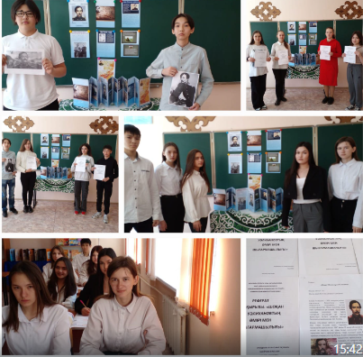2023 жылдың 12 сəуірінде Қарағанды облысы білім басқармасының Абай ауданы білім бөлімінің "Шоқан Уəлиханов атындағы мектеп-лицейі" КММ-нде Шоқан Уəлихановтың шығармашылығына арналған "Шоқан мұрасы-дəуір шежіресі" апталығы аясында қазақ тілі мен əдебиеті пəнінің мұғалімі Р.С.Кадауованың ұйымдастыруымен 9"А" жəне 10 "А" сыптар оқушыларының арасында "Шоқан Уəлихановтың шығармашылығы" тақырыбында ақпараттық сағат өткізілді. Мақсаты: Оқушыларды Шоқан Уəлихановтың шығармашылығымен таныстыру. Оқушылардың білімдерін кеңейту.

Барлық оқушылар белсенді қатысты. Өткізілген іс-шара бойынша қорытындысы шығарылды. Іс-шара жоғары деңгейде өтті.

Ссылки на публикацию:

<https://www.instagram.com/p/Cq7nw5WNGCo/?igshid=YmMyMTA2M2Y>=

<https://www.facebook.com/100045295273738/posts/pfbid02kA1UeheMaQqFpcmvGuNwBEVG9TCMxj1NabkptrUkkX5s1AgApw5jRMj1HwjvSLxtl/?d=w&mibextid=qC1gEa>

Заместитель директора по ВР Короткова О.Ф.